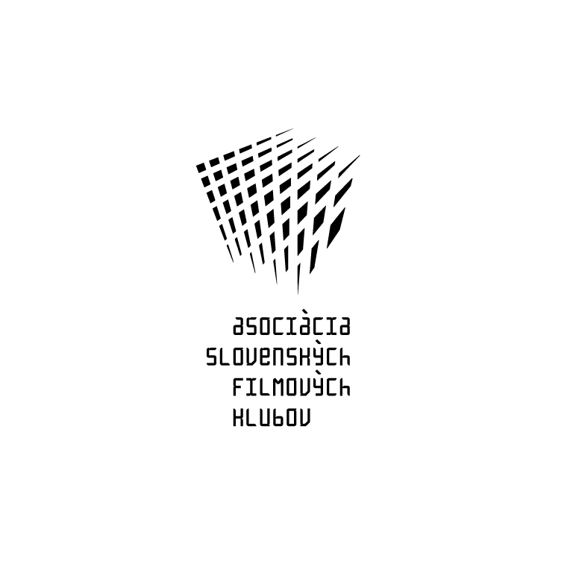
L

ASOCIÁCIA SLOVENSKÝCH FILMOVÝCH KLUBOV
Brnianska 33, 811 04 Bratislava, Tel: 02/5465 2018-19, fax: 02/5465 2017
INTERNET: http://www.asfk.sk, e-mail: asfk@asfk.sk
uvádza film

ANTÉNA
(La antena)
Rozprávková alegória o meste, v ktorom sa stratili slová inšpirovaná klasickými nemými filmami.

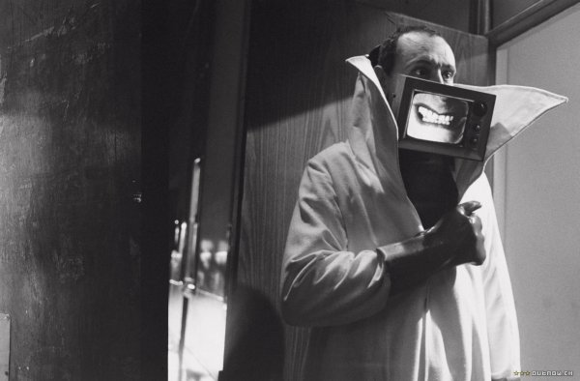

Premiéra v SR: 10. september 2009 (film je súčasťou Projektu 100 – 2009)
Krajina pôvodu: Argentína
Rok výroby: 2007
Doporučená prístupnosť: MP
Formát: 35 mm, čb., v pôvodnom znení (španielsky) s českými titulkami, 90 min.
Žáner: alegorická rozprávka
Koniec monopolu: 2. 12. 2015
Produkcia: ladobleA Productores. S podporou Hubert Bals Fund (MFF Rotterdam) / INCAA / Cine Argentino Scenár: Esteban Sapir. Réžia: Esteban Sapir. Kamera: Cristian Cottet. Hudba: Leo Sujatovich. Strih: Pablo Barbieri Carrera. Výprava: Daniel Gimelberg. Hrajú: Sol Moreno (Ana), Jonathan Sandor (Tomás), Julieta Cardinali (Ošetrovateľka), Rafael Ferro (Vynálezca), Alejandro Urdapilleta (pán TV), Ricardo Merkin (deduško), Florencia Raggi (Hlas), Valeria Bertuccelli (syn pána TV), Raul Hochman (Myší muž), Carlos Piñeyro (doktor Y) a ďalší.

Anténa sa odohráva vo zvláštnom meste, ovládanom pánom Televízia, v ktorom sa stratili slová. Využívajúc postupy kresleného filmu rozpráva Anténa dobrodružný príbeh o totalitnom štáte, únosoch, polícii a gangstroch, bláznivých vynálezcoch a záchrane v poslednej chvíli. Anténa hýri nápadmi a hoci je inšpirovaná nemou klasikou Murnaua, Langa, Ejzenštejna a Vertova zostáva veľmi moderným filmom.

Ocenenia - 2008: najlepšia réžia, najlepší strih, najlepší zvuk (J. L. Díaz) a nominácie v kategóriách najlepšia kamera, hudba, výprava, kostýmy – ceny argentínskych filmových kritikov Strieborný kondor.
O filme
(...) Reflexivní alegorická pohádka s okázalou inspirací v němých filmech je označována za surrealistickou verzi našeho vlastního světa. Film Anténa působí jako spektákl hledající své kořeny ve dvacátých letech minulého století. Substance německého expresionismu přímo odkazující k Langovi a Murnauovi, Meliésovská hravost a Buñuelova snovost jsou těmi základními esencemi pro Sapirův postmoderní film bez zvuku. Jednoduchá koncepce obecně přijímaná jako zdařilá pocta minulosti může být paradoxně mnohem naléhavější, pokud připustíme Sapirovy jasné odkazy do současnosti (neomezená vláda jednotlivce, popřípadě vzrůstající síla masmédií).
Sapir, který napsal scénář a poté jej i realizoval, vybudoval přehlídku aluzí na vcelku jednoduchém lineárním příběhu. Neskrývá poetiku s pohádkovými rysy a od počátku staví na jednoznačném rozdělení postav do dvou základních rovin, tedy na postavy, jejichž průzračným programem je konat dobro, a na obávaného necitu rozsévajícího zlo. Tím je Pan TV ztělesňující sílu masmédií, který symbolizuje hypnotické vymývání mozků a svou promyšlenou diktátorskou expanzí předznamenává zkázu zakonzervovaných loutek v podobě televizních diváků. Znepokojující vize přesahující rámec filmového obrazu Vizuální stránka Antény jako by převzala veškerý potenciál němých filmů a znásobila jej nostalgickou vitalitou obrazu. Sapir nepoužívá klasické vkládání titulků jako nejjednodušší formu střihu, naopak je propojil s obrazem a nechal je žít vlastním životem. Oživlé titulky poskakují mezi herci, odlétají do nebe, popřípadě mizí v hrsti rozzlobené postavy.
(..) Fantaskní ráz Antény podněcuje její iluzívnost, potemnělá stylizace připomíná klasický film noir a záměrně využívá i prvků magického realismu. Žánrová hybridnost je však jen platformou pro uplatnění formální fantazie, dějová linka si až do konce udrží pevná pravidla pohádky, doplněná o lehce rozpoznatelné symboly (svastika, Davidova hvězda).
Nagyová, Ester: Anténa – Filmové listy Projekt 100 - 2009

Svérázný argentinský filmař Esteban Sapir (nar. 1967) vypráví ve svém druhém snímku, alegorické pohádce Anténa, snový příběh z „Města bez hlasu“, ovládaného zlým panem TV, který ho chce vysíláním své televize zcela ochromit. Němé obyvatele před další pohromou ochrání a hlasy jim navrátí odvážná Ana a její nevidomý kamarád Tomás s pomocí jejích rodičů a dědečka. K záchraně použijí starou anténu... - Autor černobílého snímku se inspiroval filmy němé éry a své vyprávění zasadil do blíže neurčené minulosti. Zdařile využívá dobové obrazové postupy a s nostalgií oživuje zašlou poetiku těchto děl. Přímo odkazuje na některé erbovní filmy (Metropolis, Cesta na Měsíc), ale připomíná také znepokojivý německý expresionismus či tvorbu surrealisty Luise Buñuela. Navozuje atmosféru podobnou fantaskním vizím Tima Burtona a evokuje tajemný svět dětí, jaký ztvárňuje Guillermo del Toro. Vzniklo tak stylově pestré, přitom zcela kompaktní, originální dílo. – Obraz, který je téměř bez zvuku, doprovází podmanivé melodie Lea Sujatoviche. Hudba zde také simuluje nejrůznější zvuky a ruchy. Postavy se dorozumívají pomocí titulků, jejichž text je netradičně vložen přímo do obrazu. – Sapirův jednoduchý příběh o boji dobra se zlem, který němí hrdinové vedou v duchu hesla „Vzali nám naše hlasy, ale ještě nám zůstala naše slova“, přináší kromě umělecky pozoruhodné podívané i aktuální poselství, varující před mocí masmédií a neomezenou vládou jednotlivce.
-dh-: Anténa – Filmový přehled 3/2009, s. 25-26

Esteban Sapir
* 6. 6. 1967, Buenos Aires, Argentína
Absolvoval Instituto Nacional de Cine de la Argentina. Ako kameraman sa podieľal na niekoľkých dlhometrážnych filmoch (Cena argentínskych kritikov za kameru vo filme Život podľa Muriel) a reklamách. V roku 1996 nakrútil svoj režijný debut Picado fino (Jemný prášok), ktorý získal Cenu FIPRESCI - Zvláštne uznanie na MFF Havana. V roku 1999 založil spoločne s Gonzalom Agullom a José Arnalom spoločnosť LadobleA, ktorá realizovala vyše 250 reklám, hudobných videí a krátkych filmov. S Ramirom Agullom nakrútil s trinástimi 35 mm kamerami dokument o turné známej speváčky Shakira: Live and Off the Record (2004). Anténa je jeho druhým, opäť čiernobielym, dlhometrážnym hraným filmom. Sapitovi priniesla Cenu argentínskych filmových kritikov za réžiu.

